Merveilleux crayons-estompe!
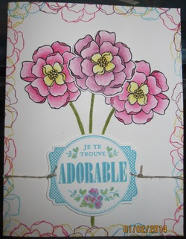
14/2/2014
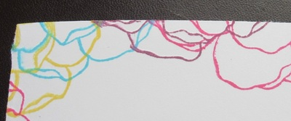
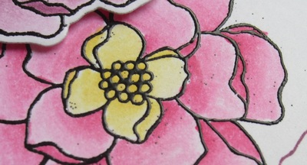
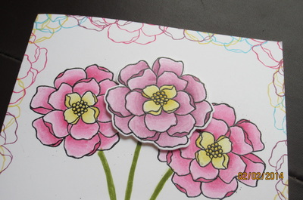
Bonjour!
Celles qui me connaissent savent que j'aime beaucoup les dégradés de couleurs, et les crayons-estompe sont d'excellents outils pour en créer sur de petites surfaces, comme pour cette jolie fleur du jeu "Secret Garden".
Dernièrement, je les avais un peu délaissés parce qu'ils commençaient à aller moins bien et je n'arrivais pas à trouver comment les "arranger". Heureusement, une copine démonstratrice (merci Esthel!), m'a dit quoi aller chercher sur internet et j'ai pu ressusciter mes crayons en leur concoctant une recette de "refill".
Maintenant, mes crayons fonctionnent super bien, et j'ai eu l'idée de faire un petit bouquet de fleurs avec l'étampe "Je te trouve adorable" de la Sale-a-Bration.
L'utilisation des crayons-estompe est assez facile, mais demande une technique qui n'est pas naturelle pour toutes. Faites-moi signe si vous voulez que je vous montre comment obtenir de beaux dégradés, et il me fera plaisir de vous montrer! Je peux même vous offrir un cours spécialement à cette fin! Voici ici quelques photos pour vous permettre d'apprécier les détails de la carte.

Après avoir terminé ma carte, je pense que l'effet aurait été encore plus beau avec du noir pour le contour de l'étampe, et les pétales qui font office de cadre. Mais... ce sera pour une prochaine fois!
Bonnes créations!

